ДОГОВІР ПІДРЯДУ № 20ДФ051-10
на виконання робіт

м. Київ | "02" листопада 2020 р.

Київський національний університет імені Тараса Шевченка, надалі - Замовник, в особі проректора Жилінської Оксани Іванівни, що діє на підставі довіреності від 21.01.2020 року № 01/59-26, з однієї сторони, і гр.___________Лозицький Олег Всеволодович___________________________,
(прізвище, ім'я, по батькові)
надалі - Виконавець, з другої сторони, уклали цей договір про таке:

1. ПРЕДМЕТ ДОГОВОРУ

1.1. Замовник доручає, а Виконавець бере на себе зобов'язання виконати такі роботи (надати послуги):
_ Розробка програмного забезпечення для автоматизації моделювання та обробки
(характер і вид робіт, послуг)
результатів; проведення моделювання кремнієвої n+-p-p+ структури

в строк з 02.11.2020 р до 15.12.2020 р.
1.2. Виконавець виконує передбачену п.1.1 роботу особистею працею, самостійно організовує виконання роботи, не має права на одержання допомоги із соціального страхування.
1.3. Замовник забезпечує Виконавця усім необхідним для виконання роботи, передбаченої цим договором.
1.4. Замовник зобов'язаний своєчасно прийняти й оплатити виконану Виконавцем роботу.

2. РОЗМІР І ПОРЯДОК ОПЛАТИ

2.1. За виконану роботу Замовник сплачує Виконавцю винагороду у розмірі 24900,00 грн (двадцять чотири тисячі дев’ятсот гривень 00 коп.)
(суму зазначити цифрами та прописом).
2.2. Оплата має проводитись при надходженні коштів щомісячно, щоквартально, за етапами.
2.3. Підставою для оплати є акт приймання-здачі виконаних робіт, підписаний сторонами у двох примірниках.

3. ВІДПОВІДАЛЬНІСТЬ СТОРІН

3.1. Сторони несуть відповідальність за невиконання або неналежне виконання покладених на них зобов'язань згідно з чинним законодавством.
3.2. Виконавець зобов`язаний вжити усіх заходів для забезпечення збереження ввіреного йому Замовником майна і несе відповідальність за всяке упущення , що потягло за собою втрату або пошкодження цього майна.
3.3. Замовник зобов`язаний прийняти роботу, виконану Виконавцем відповідно до п.1.1 договору. В разі виявлення допущених у роботі відступів від договору або інших недоліків заявити про них Виконавцеві в 3-денний термін. У тих випадках, коли виконана робота визнана незадовільною, Виконавець повинен виправити допущені недоліки без додаткової платні.
3.4. Виконавець зобов’язаний надати Замовнику звіт про виконану роботу в письмовій формі.
4. ДОСТРОКОВЕ РОЗІРВАННЯ ДОГОВОРУ

4.1. Договір може бути розірвано за погодженням сторін.
4.2. У разі порушення однією із сторін зобов'язань за договором інша сторона має право розірвати договір в односторонньому порядку.

5. ІНШІ УМОВИ

5.1. Усі суперечки з приводу цього договору розглядаються у порядку, передбаченому чинним законодавством.
5.2. Договір складено у двох примірниках, які мають однакову юридичну силу і зберігаються один – у Замовника і один – у Виконавця.

6. ТЕРМІН ДІЇ ДОГОВОРУ

6.1. Термін дії договору з 02.11.2020 р до 15.12.2020 р.

7. ЮРИДИЧНІ АДРЕСИ І РЕКВІЗИТИ СТОРІН

Замовник:  __Київський національний університет__ імені Тараса Шевченка________________  назва підприємства, установи, організації  Р/р___ UA728201720343101010200014095  Код ЗКПО _02070944___  Проректор____________Жилінська О.І.  посада керівника прізвище, ініціали  __________________________ (підпис)  М. П. | Виконавець:  Лозицький Олег Всеволодович  прізвище, ім'я, по батькові  паспорт: серія __МЕ____ номер 926781  виданий 24.02.2009 р. Оболонським РУГУ МВС України в м. Києві  адреса м. Київ, вул.. Прирічна, 19-Г, кв.8.  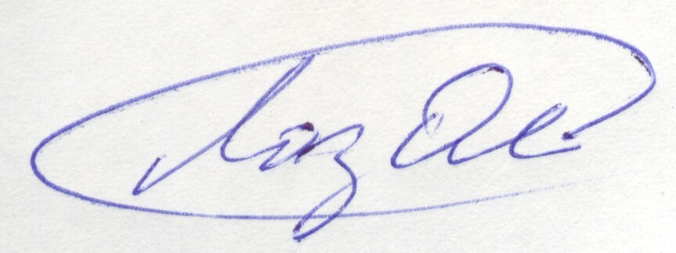  Іден. код N 3401507491  _____________________________ (підпис)

Головний бухгалтер _______________ __В.П. Денисенко___
( підпис) (ініціали, прізвище)

Начальник НДЧ _______________ ___Г. М. Толстанова_
( підпис) (ініціали, прізвище)

Відділ НТІ _______________ ___________________
( підпис) (ініціали, прізвище)

Науковий керівник теми _______________ __ _О.Я. Оліх_______
( підпис) (ініціали, прізвище)

АКТ
приймання-здачі робіт за договором підряду № 20ДФ051-10
від "15" грудня 2020 р.

Ми, особи, що нижче підписалися, Київський національний університет імені Тараса Шевченка, надалі – Замовник, в особі проректора Жилінської Оксани Іванівни, що діє на підставі довіреності від 21.01.2020 року № 01/59-26 і Виконавець____.___________Лозицький Олег Всеволодович____________,
склали даний акт про те, що Замовник прийняв, а Виконавець здав виконану роботу, що передбачено умовами договору, а саме:___________________________
___ Розробка програмного забезпечення для автоматизації моделювання та обробки результатів; проведення моделювання кремнієвої n+-p-p+ структури ___________________________________________________________________
Роботи виконувались з "02" листопада 2020 р. до "15" грудня 2020 р.
Оплаті підлягає 24900,00 грн.  Роботу прийняв:  Замовник _________________________ | Роботу здав:  Виконавець ________________________

Головний бухгалтер _______________ __В.П. Денисенко___
( підпис) (ініціали, прізвище)

Начальник НДЧ _______________ ___Г. М. Толстанова_
( підпис) (ініціали, прізвище)

Відділ НТІ _______________ ___________________
( підпис) (ініціали, прізвище)

Науковий керівник теми _______________ __ _О.Я. Оліх_______
( підпис) (ініціали, прізвище)

